Škola: Základní škola Trávníky Otrokovice, příspěvková organizace
Číslo projektu: CZ.1.07/1.4.00/21.2637
Název výukového materiálu: Greetings
Autor: Mgr. Jana Kubíčková
Vytvořeno: 4. 5. 2012
Ročník: 1., 2. ročník
Vzdělávací oblast: Jazyk a jazyková komunikace
Vzdělávací obor: Anglický jazyk
Tematický okruh: Receptivní řečové dovednosti
Téma: Pozdravy
Pomůcky: Psací potřeby
Anotace: Pracovní list je zaměřen na seznámení se slovní
zásobou týkající se pozdravů. Seznamuje děti
s anglickými pozdravy dle denní doby a s různými způsoby rozloučení. Děti si procvičují paměť.

Tato práce je šířena pod licencí CC BY-SA 3.0. Odkazy a citace jsou platné k datu vytvoření této práce.

Materiál je určen pro bezplatné používání na všech typech škol a školských zařízeních. Jakékoliv další využití podléhá autorskému zákonu.

Texty i obrázky jsou vlastní originální tvorbou autora.
GREETINGS

Rewrite the greetings:

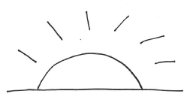

Good morning!

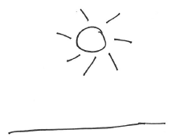

Good afternoon!

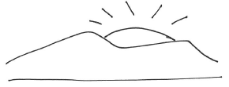
Good evening!



Good night!

Hi! _____________________________________

Hello! ____________________________________

Good bye. ________________________________

Bye. _____________________________________

See you later. _____________________________

See you soon. _____________________________

